동아일보 부트캠프

훈련과정 | [미디어 프론티어] 생성형 AI 마스터 클래스 (콘텐츠 플랫폼 개발) | 훈련기간  (수업일) | 2026/01/29~2026/06/10
훈련직종 | 생성형 AI 활용 웹서비스 개발 | 교과목 | 동아일보 부트캠프
수업목표 | - 생성형 AI 및 자연어 처리 기술을 활용하여 요구사항에 맞는 기능을 설계하고 구현할 수 있다.  - FastAPI를 기반으로 RESTful API를 설계하고, 프론트엔드 및 AI 모델과의 연동 구조를 적절히 구현한다.  - 프로젝트 수행 과정에서 요구사항 분석, 문제 해결, 문서화 및 발표까지 전체 개발 프로세스를  체계적으로 수행한다.
프로젝트 과제명 | - 생성형 AI 기반 인터랙티브 콘텐츠 제작 프로젝트
과제수행 유형 | □단독 작업 □ 팀 내 단독작업 ■팀(협동)작업
과제수행 기간  (지시일 ~ 마감일) | 2026/04/02~2026/05/29 | 과제 수행시간 | 220 시간
계획서 제출일 | 2026. 06. 01(월) | 과제수행 결과물 유형 | https://github.com/rlaalswl88-beep/projectcontact2026
훈련교사 | 유 순 복 | 팀원/학습자 | 조은정

프로젝트 과제수행 절차  (작업절차) | 소요  예정시간 | 활용 교보재 & 장비 (SW 포함) | 고려사항
1. 프로젝트 주제 및 요구 기능 정의 | 4시간 | Chrome, Notion, Google Docs | 고립감·연결을 주제로 한 인터랙티브 콘텐츠 방향 설정, 설문·개인 결과·통계·따뜻한 메시지·3D 체험 기능 범위 정의
2. 참고 자료 및 사례 조사 | 2시간 | GitHub, 실서비스, 논문/PDF 자료 | 고립감 척도, 설문형 콘텐츠, 감정 기반 결과 제공 방식, 인터랙티브 웹 UI 흐름 참고
3. DB 구조 및 데이터 흐름 설계 | 6시간 | MySQL Workbench, Aiven MySQL, dbdiagram.io | survey_participants, user_responses, scenes_metadata, scene_options, cheer_messages 등 테이블 관계 설계, 설문 응답·결과·통계 데이터 흐름 정의
4. 개발환경 구축 | 3시간 | VS Code, Node.js, Vite, MySQL, Git/GitHub | React/Vite 프론트엔드와 Node.js/Express 백엔드 프로젝트 구성, 환경변수(.env), DB 연결, 실행 스크립트 설정
5. 프론트엔드 화면 및 인터랙션 구현 | 8시간 | React, React Router, CSS, GSAP, Framer Motion | Step1 설문 화면, Step2 3D 스크롤 체험, Step3 결과·통계·채팅 화면 구현, 모바일 중심 UI와 화면 전환 처리
6. 백엔드 API 및 DB 연동 구현 | 7시간 | Node.js, Express, mysql2, REST API | 설문 저장, 개인 결과 조회, 전체 통계 조회, 장면 데이터 조회, 따뜻한 메시지 저장/조회 API 구현
7. AI 분석 및 메시지 필터링 기능 구현 | 6시간 | OpenAI API, Prompt-based RAG, fastscanner, 금칙어 CSV/TXT | 개인 결과 분석, 주관식 응답 감정 분류, 따뜻한 메시지 금칙어 1차 필터링 및 LLM 기반 2차 검수 처리
8. 3D 콘텐츠 및 시각화 구현 | 6시간 | Three.js, React Three Fiber, Drei, Matter.js | 고립감을 표현하는 3D 해저 공간 구현, 자이로/마우스 반응, 참여자 입자 시각화, 통계 그래프와 연결
9. 통합 테스트 및 오류 수정 | 4시간 | Chrome DevTools, Playwright, npm build, ESLint | 프론트-백엔드 API 연동 확인, DB 저장/조회 검증, 모바일 화면 깨짐 수정, 빌드 오류 및 런타임 오류 점검
10. 발표 자료 및 결과 정리 | 3시간 | PowerPoint, Markdown, 캡처 이미지, 시연 영상 | 프로젝트 개요, 주요 기능, DB 구조, API 흐름, AI/RAG 처리 방식, 3D 인터랙션 화면을 발표용으로 정리

프로젝트 수행 전 진단 평가 - 1
1 | 생성형 AI를 활용한 서비스 주제를 정하고, 사용자 요구를 반영하여 프로젝트 방향을 설정하였는가?
 | 프로젝트 주제 | 생성형 AI 기반 인터랙티브 콘텐츠 제작 프로젝트
2 | 사용자 입력 → AI 처리 → 결과 출력의 전체 흐름을 이해하고, 기능 구조 및 시나리오를 작성하였는가?
프로젝트 구조 화면캡처(자신이 작업한 프로젝트 구조화면 캡처)
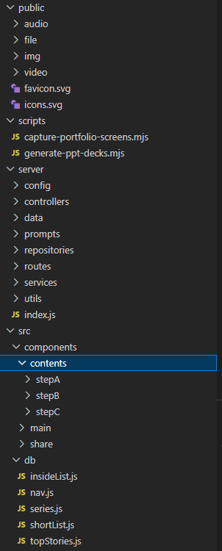

프로젝트 수행 중간 진단 평가 - 2
3 | 프롬프트 설계를 통해 원하는 결과를 생성할 수 있도록 입력값(주제, 키워드, 스타일 등)을 구성하였는가?
4 | FastAPI 활용하여 AI 기능을 API 형태로 구현하고, 정상적으로 결과를 반환하는가?
5 | 프론트엔드와 백엔드를 연동하여 비동기 방식으로 AI 결과를 화면에 출력하는 기능을 구현하였는가?
서비스 메인화면 및, DB 데이터 화면 캡처 (자신이 작업하고 있는 DB화면 캡처)
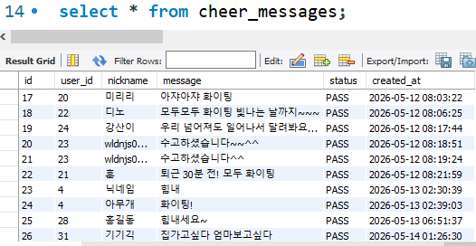
DB
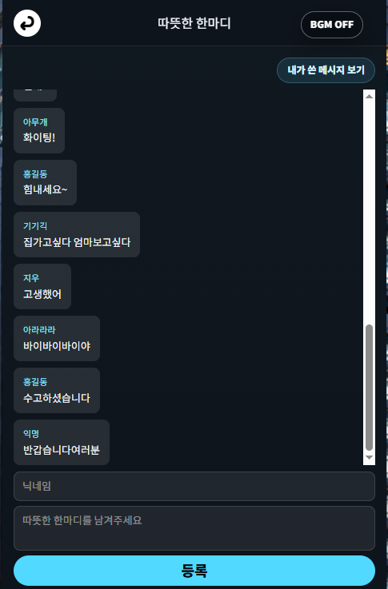
서비스 화면

프로젝트 수행 종료 진단 평가 - 3
6 | 콘텐츠 생성, 요약, 변환 등 주요 기능이 요구사항에 맞게 정상적으로 동작하는가?
7 | 다양한 입력값에 따라 AI 결과가 적절하게 변화하며, 결과 품질이 일정 수준 이상 유지되는가?
8 | 입력 오류나 실행 오류 발생 시 기본적인 예외 처리 및 사용자 안내가 이루어지는가?
9 | API 요청과 응답 구조(JSON 형식)를 이해하고, 프론트엔드와의 데이터 흐름이 올바르게 연결되었는가?
10 | 프로젝트 전체 흐름을 이해하고, 기능 구현 과정과 결과를 명확하게 설명할 수 있는가?
 | 소스코드 깃주소 | https://github.com/rlaalswl88-beep/projectcontact2026
AI 주요한 서비스 화면 캡처 (자신이 서비스한 결과화면 캡처)
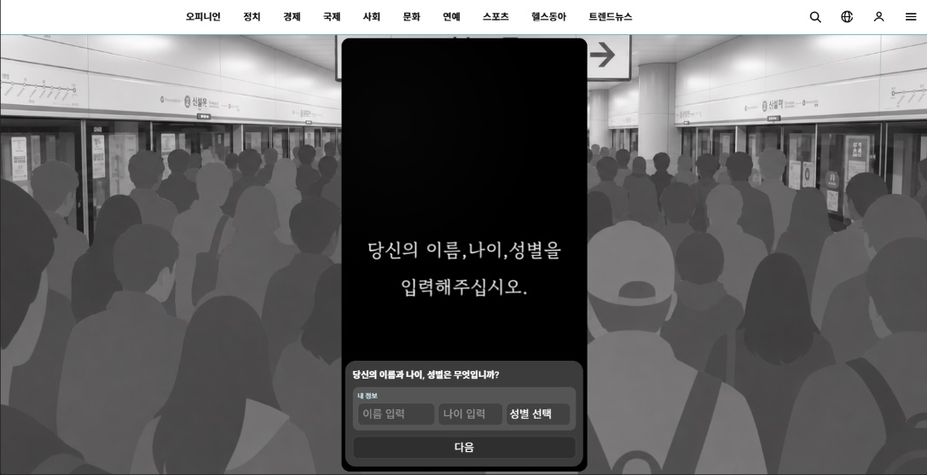
A컨텐츠 : 스토리형 설문 컨텐츠

B컨텐츠 : 몰입형 3D 스크롤링 컨텐츠
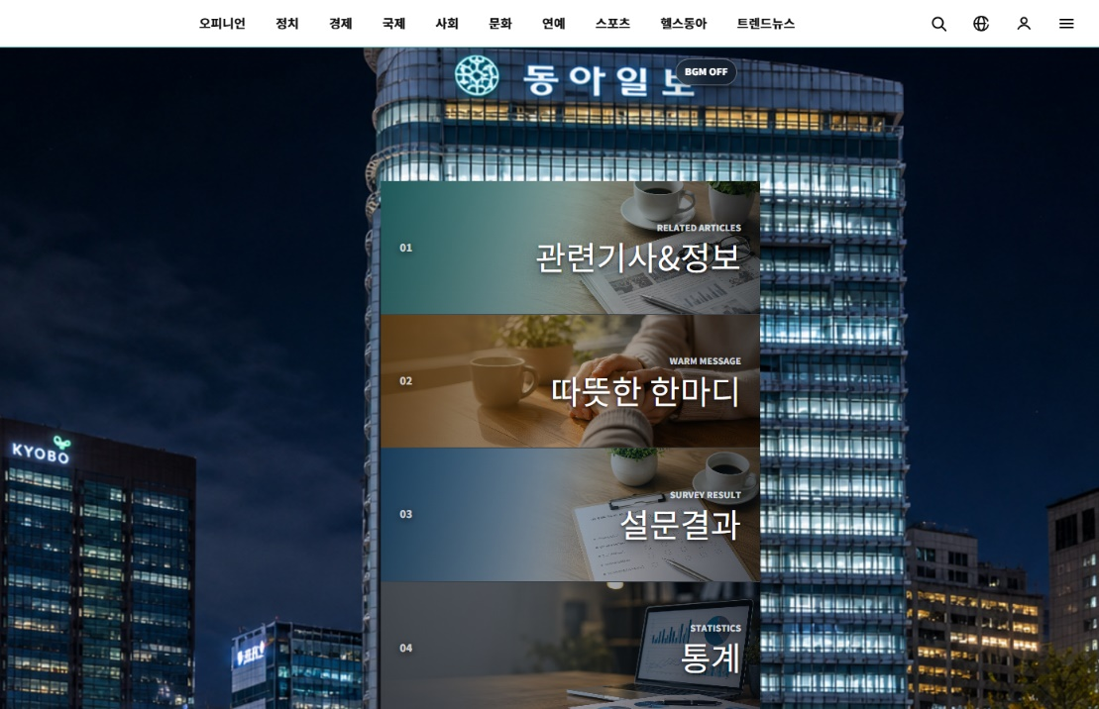
C컨텐츠 : 정보 레이어링 컨텐츠
